顺义区2018-2019学年度第一学期期末九年级教学质量检测
化学试卷
考  生  须  知 | 1．本试卷共7页，共21小题 ，满分45分。考试时间45分钟。  2．在答题卡上准确填写学校名称、姓名和准考证号。  3．试题答案一律填涂或书写在答题卡上，在试卷上作答无效。  4．在答题卡上，选择题用2B铅笔作答，其他试题用黑色字迹签字笔作答。
可能用到的相对原子质量：H :1 C：12 O:16 N：14 K：39 Mn：55
第一部分 选择题（共12分）
（每小题只有一个选项符合题意。共12道小题，每小题1分）
1．下列过程中，不发生化学变化的是
A．牛奶发酵 B．干冰升华 C．蜡烛燃烧 D．动物呼吸
2．决定元素种类的是
A．质子数 B．中子数 C．电子数 D．最外层电子数
3．下列物质在氧气中燃烧，生成黑色固体的是
A．木炭 B．镁条 C．红磷 D．铁丝
4．下列物质中，属于溶液的是
A．豆浆 B． 白酒 C．奶茶 D．鲜奶
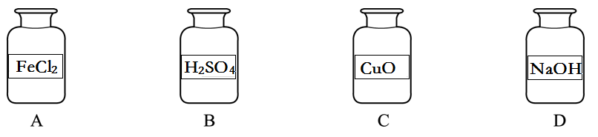
5．下列试剂瓶盛装的物质中，属于氧化物的是

6． 下列不属于化石燃料的是
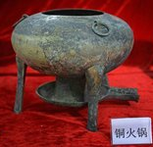
A．天然气 B．石油 C．煤气 D．煤
7． 西汉时期，我国人民就开始使用铜火锅。铜火锅用来加工食品，主要利用了铜的
A．延展性 B．导电性 C．导热性 D．硬度大
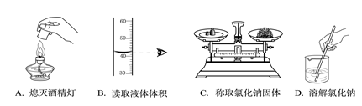
8．下图所示实验操作中，不正确的是

9． 下列物质的用途中，主要利用其物理性质的是
A．氮气用于食品保鲜 B．氢气用于充灌气球
C．二氧化碳用于灭火 D．氧气用于炼钢
10．科学家已研制成以锶原子做钟摆的“光格钟”，成为世界上最精确的钟。已知一种锶原子的相对原子质量为88，其质子数是38，则这种锶原子的核外电子数为
A．38 | B．50 | C．88 | D．126
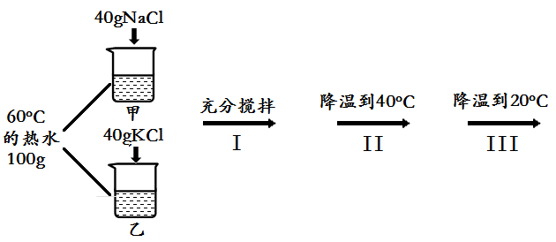
11． “低钠盐”是用部分KCl代替NaCl所得的食盐。NaCl和KCl的溶解度曲线如图1所示。
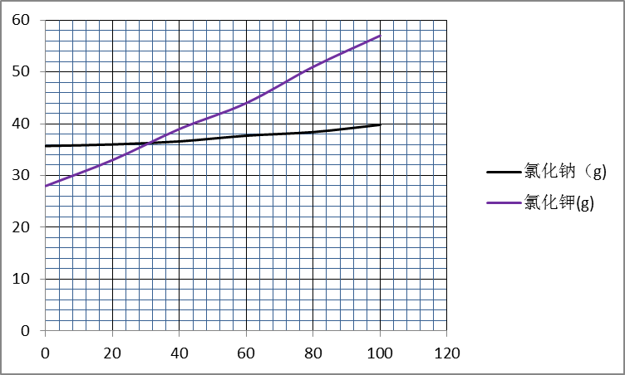

分别取40gNaCl和KCl放入100g60ºC的热水中，按上图2所示进行实验，下列说法正确的是
A．步骤I所得溶液中溶质的质量分数相等
B．步骤II中乙烧杯无现象
C．步骤III中乙溶液中溶质的质量分数更大
D．三步操作所得溶液中，只有一份溶液不饱和
12．下列实验设计能达到实验目的的是
选项 | A | B | C | D
实验  设计 | 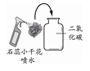 | 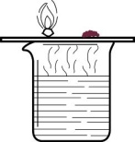 | 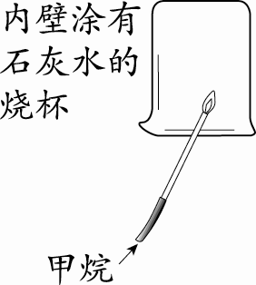 | 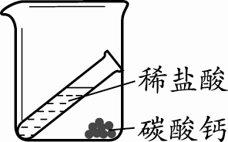
实验  目的 | 探究CO₂与H₂O是否发生反应 | 比较锌和铁的活泼性 | 证明CH₄燃烧生成二氧化碳和水 | 验证质量  守恒定律

第二部分 非选择题（共33分）
【生活现象解释】
13.家居生活中会用到很多化学知识。
（1）不能用凉白开养鱼，原因是__________。
（2）自热米饭用生石灰和水做热源，原因是__________。
14.野外生存会用到下列方法获取饮用水。
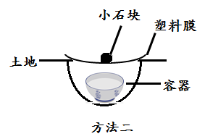
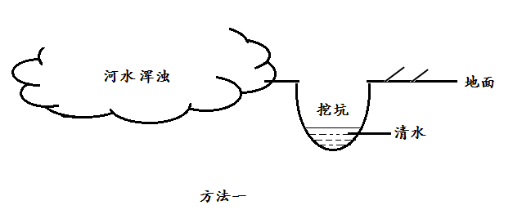

- 方法一的原理是_________。
- 上述方法获得的水还需进行杀菌处理。下列三种物质都有杀菌作用，你会选择的杀菌剂是______。
A．高锰酸钾溶液 B.硫酸铜溶液 C.过氧化氢溶液
15. 化学课上，同学们探究能否用木炭测定空气中氧气的含量。探究装置（左）和探究结果（右）如下图所示（注.木炭足量）。

回答下列问题：
- 装置中石灰水的作用是（用化学方程式表示）__________。
- 通过该探究得出的结论是_______，依据是__________。
【科普阅读理解】《水资源的开发与利用》
16.（5分）地球是一个蓝色的水球，自然界中的水有如图1所示的循环过程。
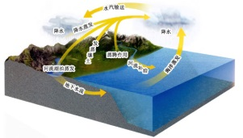
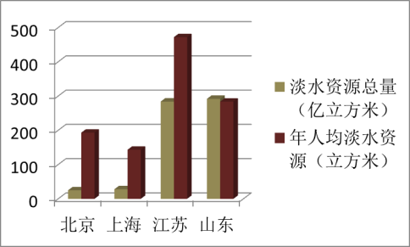
图2
图1

地球上的淡水资源只占总水量的2.53%，且分布不均匀。上图2为我国部分地区淡水储量及年人均拥有量的相关数据。
图1
沿海地区解决淡水危机的有效措施之一是海水淡化。图3是海水淡化过程简单示意图。

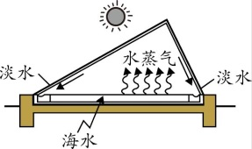
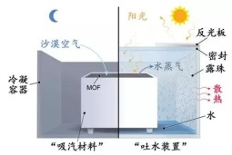
图3
图4

最近，科学家创造了强大的“吸汽材料”（MOFs材料）并开发出在沙漠也能“吐水”的“集水神器”（图3）。MOFs材料具有亲水孔道，对空气中的水蒸气具有超强的吸附作用。MOFs材料可选择的金属原料很多，像MOF-801使用的氧氯化锆（ZrOCl₂）原料，价格比较昂贵。而合成MOF-303的原料是便宜易得的氯化铝（AlCl₃），可大大降低成本。
水在居民生活、农业灌溉和工业生产中充当重要角色。工业上，水常用作冷却剂、溶剂或原料。如工业上通过电解食盐水获得氢气、氯气和氢氧化钠（俗称烧碱）。
回答下列问题：
- 海水蒸发过程中，不发生变化的是 （填字母序号）。
A．分子质量 B．分子种类 C．分子间隔
- MOF-801使用的原料中含有__________种元素。
- 海水淡化过程中剩余海水中氯化钠的质量分数会 。（填“变大”“变小”或“不变”）。
- 工业电解食盐水获得烧碱过程中发生反应的化学方程式为__________。
（5）下列说法正确的是________（填字母序号）。
A．人工降雨也是缓解淡水危机的方法之一
B．电解食盐水过程中水的作用是溶剂
C.北京是所列地区中缺水最严重的地区
D．与MOF-801相比，MOF-303应用前景更好
【生产实际分析】
17.（5分）工业上以空气为原料合成氮肥（NH₄NO₃）的工业流程如下图所示：
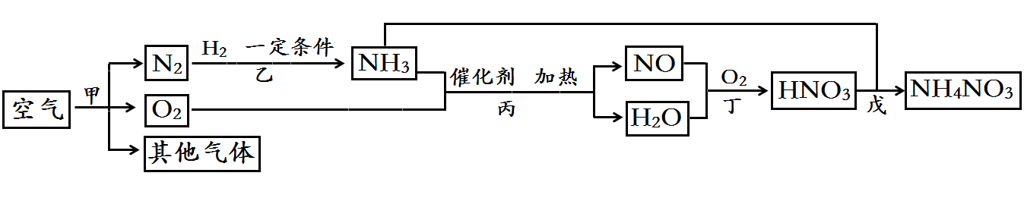

回答下列问题：
- 步骤甲所得氮气和氧气的体积比为__________。
- 步骤乙中反应的基本类型是___________。
- 步骤丙的微观过程如下图所示。
催化剂
加热

上述图示中，涉及到的几种原子的图例分别是___________（用图、文结合表示）。
- 反应丁中化合价发生变化的元素是__________。
- 硝酸铵是常用的氮肥， 500kg的硝酸铵含有氮元素的质量是____________。
【基本实验及其原理分析】
18.（4分）依据下图所示实验回答问题：
高锰酸钾
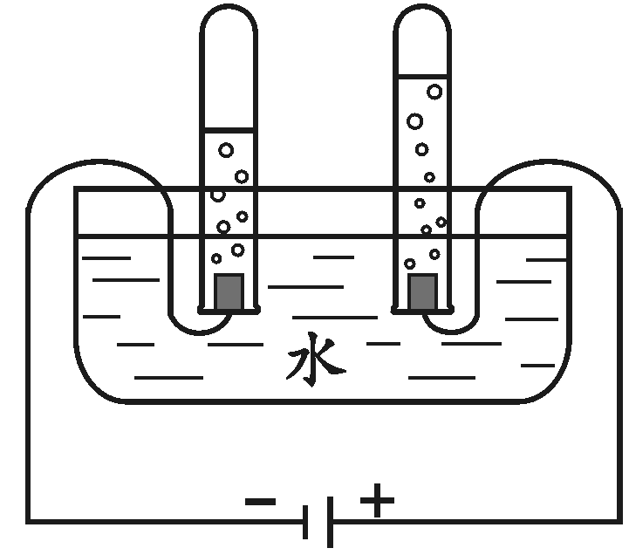
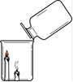
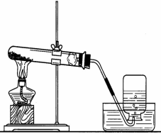
a
1 2

A B C
- 用A制取氧气，发生反应的化学方程式为__________。制取1.6g氧气消耗高锰酸钾的质量是__________。
- B实验中观察到的现象是__________。
- C实验用于探究水的组成，推测水分子中氢、氧原子个数比为2：1，依据的实验现象是________。
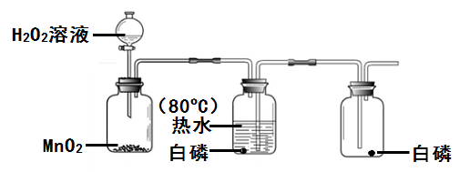
19.（3分）某实验小组利用右图所示装置进行实验。回答下列问题：
A B C
（1）打开分液漏斗活塞，B中观察到的现象是__________。
（2）通过该实验得出可燃物燃烧的条件是①与氧气接触，
②__________。其中得出条件①的推理依据是__________。
20.（3分） 实践活动中，化学小组的同学用下图所示装置进行如下实验。
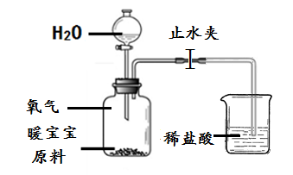
（说明：暖宝宝的原料中有铁粉、碳粉和少量氯化钠）

实验步骤 | 主要操作 | 实验现象 | 结论与解释
I | 按上图所示装置连接仪器。关闭止水夹，打开分液漏斗活塞，向分液漏斗中加入水 | ________________。 | 装置气密性良好。
II | 用集气瓶收集一瓶氧气，并向其中加入暖宝宝的原料。塞进橡胶塞，在分液漏斗和烧杯中分别加入水和稀盐酸，放置一段时间 | 集气瓶内无明显现象
III | 打开止水夹和分液漏斗活塞，向集气瓶中加入少量水，关闭止水夹。 | 观察到部分液体变为棕红色。 | 暖宝宝原料中的部分铁被氧化
IV | 打开止水夹 | 稀盐酸流入集气瓶中，并有气泡产生 | 稀盐酸倒吸入集气瓶中的原因是__________。  产生气泡的原因是（用化学方程式表示）________。
【科学探究】
21.（6分）糖醋萝卜是餐桌的常见的一款爽口小菜儿。小明用白醋和蔗糖混合制成调味料，将调料倒在切好的鲜心里美萝卜条上，发现紫红色的萝卜条变成了粉红色。
提出问题：是什么物质使萝卜变色？
查阅资料：酿造白醋由水、大米（麦）、食用酒精、食用盐等混合发酵而成。其主要成分有水、醋酸（CH₃COOH）和食盐（NaCl）。其中 CH₃COOH的质量分数约为3%。
猜想与假设：使萝卜变色的物质可能是①食盐；②醋酸；③__________。
设计并进行实验：
编号 | 主要实验操作 | 实验现象
1 | 将切好的心里美萝卜条放入3%的蔗糖水中 | 无明显现象
2 | 将切好的心里美萝卜条放入3%的食盐水中 | 无明显现象
3 | 将切好的心里美萝卜条放入白醋中 | 紫红色萝卜条立即变为粉红色
反思与评价：
（1）上述实验设计中选用蔗糖水进行实验，而不直接用蔗糖的优点是__________。
（2）小明没有把水作为研究变量的原因是__________。
得出结论：是白醋中的醋酸使萝卜变色，得出这一结论的依据是__________。
拓展探究：小明榨取心里美萝卜汁，各取2ml放入试管中，分别滴加1ml下表中的5种物质进行实验，并记录实验现象。
序号 | 1 | 2 | 3 | 4 | 5
用品 | 纯碱（Na₂CO₃）溶液中 | 柠檬汁 | 洁厕剂 | 管道通（NaOH）溶液 | 水
现象 | 变为蓝紫色 | 变为红色 | 变为红色 | 变为蓝紫色 | 仍为紫色
评价与交流：该探究中实验5的作用是__________。
解释与结论：小明通过查阅资料得知，洁厕剂中含有的盐酸、柠檬汁中含有的柠檬酸（C₆H₈O₇）、醋酸都属于酸，在水溶液中酸都能发生电离出H⁺，如HCl=H⁺ + Cl⁻、CH₃COOH=CH₃COO⁻ +H⁺
拓展应用： 通过上述探究，小明认为可以用白醋与纯碱（Na₂CO₃）反应制取二氧化碳，反应的化学方程式为_________。

